**Bài 3:** Đánh giá độ phức tạp của đoạn code sau:

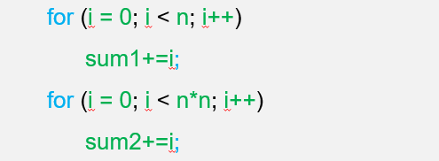

**Giải**

Độ phức tạp T(n) = O(n)